RANGKUMAN BELAJAR IPv4

Maulana Ifandika 2023-07-12

**Apa Itu IPv4**

Ipv4 adalah IP Address versi 4, IP(Internet Protokol) Address adalah sebuah nilai numerik/bilangan yang digunakan untuk pengalamatan perangkat pada sebuah jaringan. v4 adalah jumlah segmen pada ip berjumlah 4 buah. IP Address berfungsi sebagai identitas dan pengalamatan. IPv4 terdiri dari nilai 32-bit.

**32-Bit IPv4**

32-Bit pada IPv4 merujuk jumlah bit pada IPv4. IPv4 terdiri dari 4 segmen dimana 2 segmen pertama sebagai host id dan 2 segmen selanjutnya sebagai network id.

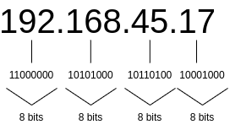

**Fungsi IP Address**

IP Address berfungsi sebagai identitas dan pengalamatan perangkat pada jaringan.

Contohnya pada sebuah tempat